**乌兰察布市部分学校2021-2022学年高二上学期期中联考**

**化学试题**



**一、单选题（共16题，每题3分）**

1.已知共价键的键能与热化学方程式信息如下表： 则的为( )

|  |  |  |
| --- | --- | --- |
| 共价键 | H- H | H-O |
| 键能 | 436 | 463 |
| 热化学方程式 |  | |

A.428 B.-428 C.498D.-498 

2.下列实验现象或图像信息不能说明相应的化学反应是放热反应的是( )

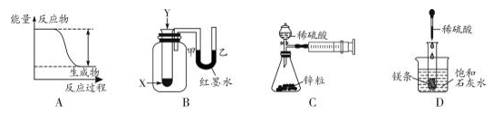

A.反应物总能量大于生成物总能量 B.反应开始后, 甲处液面低于乙处液面

C.反应开始后, 针筒活塞向右移动 D.反应开始后, 饱和石灰水变浑浊

3.下列我国科技创新的产品设备在工作时，由化学能转变成电能的是( )

|  |  |  |  |
| --- | --- | --- | --- |
|  |  |  |  |
| A长征三号乙运载火箭用偏二甲肼为燃料 | B嫦娥四号月球探测器上的太阳能电池板 | C和谐号动车以350 km/h飞驰 | D世界首部可折叠柔性屏手机通话 |

A.A B.B C.C D.D

4.下列变化过程， 属于放热反应的是( )

①工业合成氨 ②酸碱中和反应 ③水蒸气变成液态水 ④固体NaOH溶于水

⑤Na在中燃烧 ⑥食物腐败 ⑦浓稀释

A.①②③④⑤⑥⑦ B.②③④⑤ C.①②⑤⑥ D.①②④⑤⑥⑦

5.由合成气制备二甲醚的主要原理如下。下列有关说法正确的是( )

①CO(g) + 2H2(g) ⇌CH3OH(g) 

②2CH3OH(g) ⇌CH3OCH3(g) + H2O(g)

③CO(g) + H2O(g) ⇌CO2(g) + H2(g)

A.反应3H2(g) + 3CO(g) ⇌CH3OCH3(g) + CO2(g)的＝－246.1

B.将1molCO(g)和2molH2(g)充分反应，反应会放出能量小于90.7kJ

C.反应CO(g) + 2H2(g) ⇌CH3OH(l)

D.反应③使用催化剂，减小

6.对已达到化学平衡的反应2X(g) + Y(g) ⇌2Z(g)，减小压强时，对反应产生的影响是( )

A.正、逆反应速率都减小，平衡向逆反应方向移动

B.正、逆反应速率都增大，平衡向正反应方向移动

C.逆反应速率增大，正反应速率减小，平衡向逆反应方向移动

D.逆反应速率减小，正反应速率增大，平衡向正反应方向移动

7.一定温度下，在容积不变的密闭容器中，反应I2(g) + H2(g) ⇌2HI(g)达到平衡的标志是( )

A.单位时间内生成n mol I2的同时生成n mol H2 B.容器中气体的压强不再改变

C.的分子数之比为1:1:2 D.单位时间内断裂键的同时断裂键

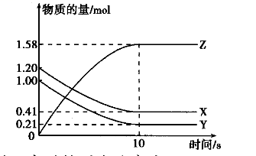8.一定温度下，在2L的密闭容器中，X、Y、Z三种气体的物质的量随时间变化的曲线如图所示。下列描述正确的是( )

A.反应开始到10s，用Z表示的反应速率为

B.反应开始到10s时，Y的转化率为79.0%

C.反应开始到10s，X的物质的量浓度减少了

D.反应的化学方程式为X(g) + Y(g) ⇌Z(g)

9.下列实验事实能用平衡移动原理解释的是( )

A.打开汽水瓶，有气泡从溶液中冒出

B.铁粉与硫酸溶液反应生成氢气

C.向过氧化氢溶液中加入二氧化锰有利于氧气的生成

D.加入少量可增大锌与稀硫酸反应的速率

10.为防止新型冠状病毒的传播，许多公共场所都注意环境消毒，以下消毒药品属于弱电解质的是( )

|  |  |  |  |
| --- | --- | --- | --- |
| A | B | C | D |
|  |  |  |  |
| 84消毒液 | 高锰酸钾 | 75%酒精 | 醋酸 |

A.A B.B C.C D.D

11.在四个相同的容器中，在不同的温度下（其他条件相同）进行合成氨的反应，根据下列在相同时间内测得的结果判断，该反应所处的温度最高的是( )

A. B.

C. D.

12.同体积的1mol/L的溶液中分别加入过量的Mg。下列叙述正确的是( )

A.中放出的量相等 B.中放出的速率相同

C.中放出的量相等 D.中放出的量最多，其余的相等

13.已知常温下碳酸、亚硫酸、次氯酸的电离平衡常数如表：

|  |  |  |  |
| --- | --- | --- | --- |
| 物质 |  |  |  |
| 一级电离常数 |  |  |  |
| 二级电离常数 |  |  | — |

下列说法正确的是( )

A.相同条件下，同浓度的溶液和溶液的酸性，后者更强

B.向氯水中分别加入等浓度的和溶液，均可提高氯水中HClO的浓度

C.向NaClO溶液中通入少量

D.向溶液中通入少量

14.下列说法正确的是( )

A. 中和等体积、等物质的量浓度的盐酸和醋酸溶液，盐酸所需氢氧化钠多于醋酸

B. 强电解质溶液的导电能力不一定比弱电解质溶液强

C. 将NaOH溶液和氨水各稀释一倍，两者的OH- 浓度 均减小到原来的

D. 物质的量相同的磷酸钠溶液和磷酸溶液中所含的PO43-量相同

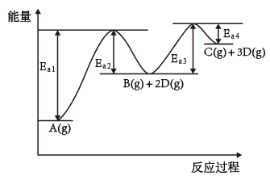15.已知A转化为C和D分步进行：①2A(g) ⇌B(g) + 2D(g)；②B(g) ⇌C(g) + D(g)，其反应过程能量如图所示，下列说法正确的是( )

A.1molA(g)的能量低于1molB(g)的能量

B.B(g) ⇌C(g) + D(g)

C.断裂1molA(g)化学键吸收的热量小于形成1molC(g)和3molD(g)化学键所放出的热量

D.反应过程中，由于，反应②速率大于反应①，气体B很难大量积累

16.我国科研人员提出了由和转化为高附加值品的催化反应历程，该历程示意图如下所示。

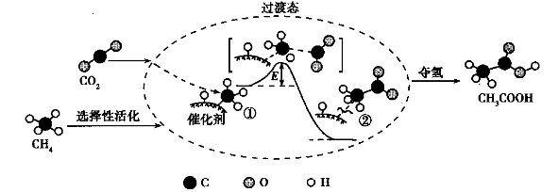

下列说法不正确的是( )

A.生成总反应的原子利用率为100% B.过程中，有C-H键发生断裂

C.①→②放出能量并形成了C-C键 D.该催化剂可有效提高反应物的平衡转化率

**二、填空题**

17.（12分）(1)理论上稀的强酸、强碱反应生成1 mol (l)时放出57.3 kJ的热量，写出表示稀硫酸和稀氢氧化钠溶液反应的中和热的热化学方程式______________________。

(2)如果将(1)中反应的稀盐酸换成稀醋酸，反应放出的热量将________ (填“大于”“小于”或“等于”)原来(1)中反应放出的热量。

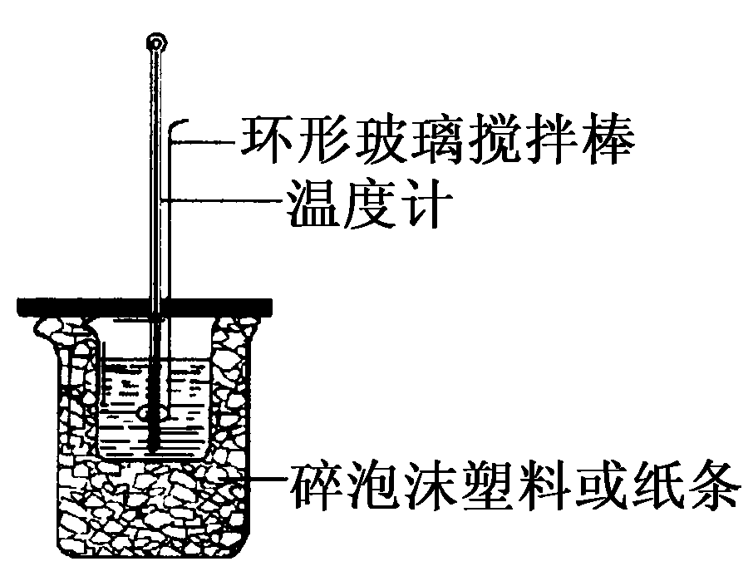

(3)如图所示，A为泡沫塑料板，上面有两个小孔，分别插入温度计和环形玻璃搅拌棒，两个小孔不能开得过大，其原因是________________________；反应需要测量温度，每次测量温度后都必须采取的操作是________________________。

(4)假设盐酸和氢氧化钠溶液的体积都是50 mL，密度都是1，物质的量浓度都为0.50 mol/L，又知中和后生成溶液的比热容。为了计算中和热，实验时还需测量的数据有(填字母)______。

A.反应前盐酸的温度　 B.反应前盐酸的质量　 C.反应前氢氧化钠溶液的温度

D.反应前氢氧化钠溶液的质量　 E.反应后混合溶液的最高温度 　F.反应后混合溶液的质量

(5)中和热测定实验中,下列操作一定会降低实验准确性的是__________ (填字母)。

A.用滴定管取所用药品

B.NaOH溶液在倒入小烧杯时,有少量溅出

C.大、小烧杯体积相差较大,夹层间放的碎泡沫塑料较多

D.测量HCl溶液的温度计用水洗净后才用来测NaOH溶液的温度

18.（12分）有一学生在实验室测某溶液的pH，实验时，他先用蒸馏水润湿pH试纸，然后用洁净干燥的玻璃棒蘸取试样进行检测。

(1)该学生的操作________(填“正确”或“错误”)，其理由是_________________________；

(2)该操作是否一定有误差？为什么？__________；_________________________；

(3)若用此方法分别测定相等的氢氧化钠溶液和氨水的pH，误差较大的是________，原因是___________________________。

19.（10分）回答下列问题：

(1)在80 ℃时，将0.40 mol 的气体充入2 L 已经抽空的固定容积的密闭容器中，发生如下反应：N2O4 ⇌2NO2，隔一段时间对该容器内的物质进行分析，得到如下数据：

|  |  |  |  |  |  |  |
| --- | --- | --- | --- | --- | --- | --- |
| 时间/s  物质　　n/mol | 0 | 20 | 40 | 60 | 80 | 100 |
|  | 0.40 | a | 0.20 | c | d | e |
|  | 0.00 | 0.24 | b | 0.52 | 0.60 | 0.60 |

①计算20~40 s 内用表示的平均反应速率为___________。

② 反应进行至100 s 后将反应混合物的温度降低，混合气体的颜色_____(填“变浅”“变深”或“不变”)。

③ 要增大该反应的K值，可采取的措施有___________(填序号)。

A.增大起始浓度 B.向混合气体中通入 C.使用高效催化剂 D.升高温度

(2)已知2A2(g) + B2(g) ⇌2C(g)，在一个有催化剂的固定容积的容器中加入2 mol和1 mol，在500 ℃时充分反应达到平衡后C的浓度为w，放出热量b kJ。

①a___________(填“>”“=”或“<”)b。

②若将反应温度升高到700 ℃，该反应的平衡常数将___________(填“增大”“减小”或“不变”)。

③若在原来的容器中，只加入2 mol C，500 ℃时充分反应达到平衡后， C的浓度___________(填“>”“=”或“<”)w 。

④能说明该反应已经达到平衡状态的是___________。

a. b.容器内压强保持不变 c. d.容器内气体的密度保持不变

⑤使该反应的反应速率增大，且平衡向正反应方向移动的操作是___________。

a.及时分离出C气体 b.适当升高温度 c.增大的浓度 d.选择高效的催化剂

20.（8分）25 ℃时，部分物质的电离常数如表所示：

|  |  |  |  |
| --- | --- | --- | --- |
| 化学式 |  |  |  |
| 电离  常数 |  |  |  |

请回答下列问题：

(1)的一级电离常数表达式为________。

(2)的酸性由强到弱的顺序为_____________。

(3)与少量的KOH溶液反应的化学方程式为____________。

(4)NaHS溶液与溶液反应的离子方程式为________。

21.（10分）在密闭容器中投入一定量的A和B发生反应：*m*A(g)＋*n*B(g) ⇌*p*C(g)＋*q*D(g)。

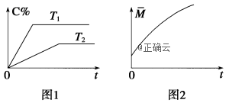(1)若开始时加入A物质*m* mol，欲使A与B的转化率相等，则加入B物质________mol。

(2)相同的压强下，充入一定量的A、B后，在不同温度下C的百分含量与时间的关系如图1所示。则*T*1(填“＞”、“＜”或“＝”)______*T*2，该反应正反应方向的Δ*H* 0(填“＞”、“＜”或“＝”)

(3)一定条件下，从正反应开始至达到化学平衡的过程中，混合气体的平均相对分子质量随时间的变化如图2所示，测得达到平衡时A、B、C、D的物质的量均为1 mol。

①若在恒温恒容的条件下，向该平衡体系中再通入A、B、C、D各1 mol，则体系中气体的平均相对分子质量(填“增大”、“减小”、“不变”或“无法确定”)__________。

②若恒温恒压的条件下，向原平衡体系中再通入A、B、C、D各1 mol，则体系中气体的密度(填“增大”、“减小”、“不变”或“无法确定”)__________。

**参考答案**

1.答案：D 2.答案：C 3.答案：D 4.答案：C 5.答案：B

6.答案：A 7.答案：D 8.答案：B 9.答案：A 10.答案：D

11.答案：C 12.答案：C 13.答案：D 14.答案：B 15.答案：D 16.答案：D

17.答案：(1)

(2) 小于

(3) 减少热量损失 ；用水将温度计冲洗干净并用滤纸擦干

(4) ACE

(5) B

18.答案：（1）错误；该学生测得的pH是稀释后溶液的pH ；

（2）不一定；因为原溶液不是中性时，稀释后溶液pH发生了变化；若是中性溶液，稀释不会产生误差。

（3）氢氧化钠溶液 ；稀释过程中，继续电离出，减弱了因稀释对浓度减小的程度。

19.答案：（1）0.002；变浅； D

（2）①>②减小③= ④bc⑤c

20.答案：(1)

(2)

(3)

(4)

21.答案：（1）n （2）＞ ＞ （3）①增大 ②不变